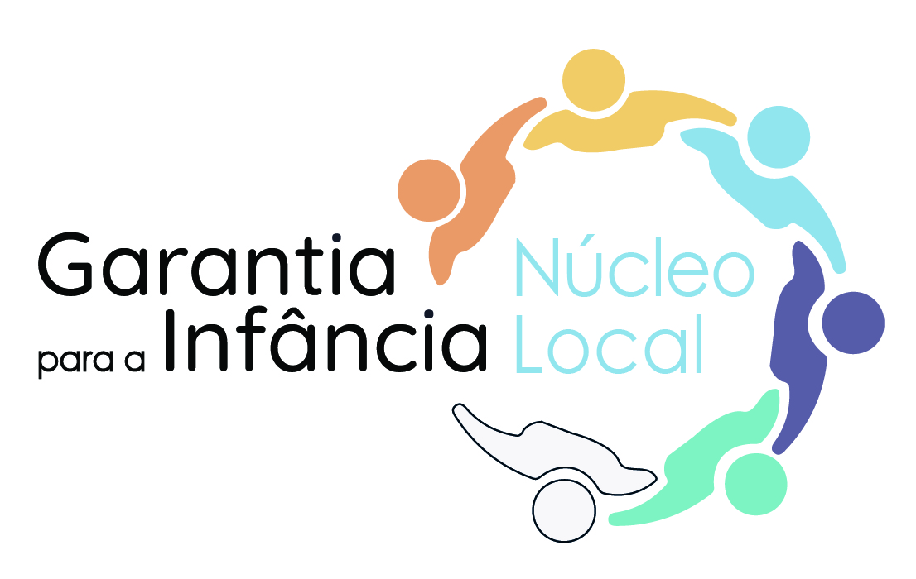
Nota de Enquadramento – Ano 2025
Matriz de Avaliação e Acompanhamento das Famílias com Crianças e Jovens em Situação de Vulnerabilidade

CNGPI| abril de 2026

NOTA DE ENQUADRAMENTO

O presente levantamento de informação enquadra-se no âmbito da aplicação do instrumento de monitorização designado por “Matriz de Avaliação e Acompanhamento”, implementado nos NLGPI durante o ano de 2025. Este instrumento pretende constituir-se como uma importante ferramenta de base à realização de um diagnóstico da situação das crianças em risco de pobreza e exclusão social em Portugal, tendo por base as dimensões previstas na Recomendação (UE) 2021/1004, do Conselho, que estabelece a Garantia Europeia para a Infância.
A Recomendação apela aos Estados-Membros para que, no âmbito da implementação das medidas destinadas a garantir o acesso das crianças a serviços essenciais, sejam adotadas abordagens que tenham em consideração as realidades nacionais, regionais e locais. Em particular, recomenda que:
- sejam envolvidas as partes interessadas relevantes na identificação das crianças em situação de vulnerabilidade, bem como dos obstáculos que enfrentam no acesso e na fruição dos serviços abrangidos pela Recomendação;
- seja assegurada a participação das autoridades regionais e locais, bem como de outros organismos competentes, das crianças e dos representantes da sociedade civil, incluindo organizações não governamentais, estabelecimentos de ensino e entidades com intervenção nas áreas da inclusão social, dos direitos das crianças, da educação inclusiva e da não discriminação, nas fases de elaboração, execução, acompanhamento e avaliação das medidas previstas.
Em Portugal, a implementação da Garantia Europeia para a Infância foi enquadrada inicialmente através da Resolução do Conselho de Ministros n.º 136/2021, de 1 outubro, que determinou a designação do Coordenador Nacional, da Comissão Técnica de Acompanhamento, definindo as suas competências que, entre outras, se destacam:
a) Coordenar e acompanhar a implementação, em Portugal, da Recomendação (UE) 2021/1004 do Conselho;
b) Realizar um diagnóstico das crianças vulneráveis em Portugal, tendo em conta as circunstâncias regionais e locais;
c) Elaborar o Plano de Ação Nacional para a Garantia para a Infância (PNI-GI), com horizonte até 2030, contemplando ações estratégicas e medidas de apoio às crianças em situação de vulnerabilidade.
Posteriormente, a RCM n.º 3/2023, de 17 de janeiro procede à aprovação do Plano de Ação Nacional (PAGPI 2022-2030) que cria um quadro integrado de políticas públicas com o objetivo de lutar contra a exclusão social das crianças e dos jovens.
A implementação nacional do Plano de Ação da Garantia para a Infância (PAGPI), conforme estabelecido pela Resolução do Conselho de Ministros n.º 3/2023, assenta de forma decisiva na articulação entre uma visão estratégica nacional e respostas territorializadas, sustentadas em diagnósticos sociais rigorosos. A dimensão de diagnóstico assume, neste contexto, um papel estruturante, na medida em que permite identificar de forma sistemática as situações de pobreza, exclusão e privação material que afetam crianças e jovens, bem como as desigualdades territoriais no acesso a serviços essenciais.
A abordagem local é valorizada explicitamente enquanto instrumento fundamental para a operacionalização do PAGPI, reconhecendo que é ao nível dos territórios que se tornam mais visíveis as necessidades concretas das crianças e famílias e onde é possível mobilizar respostas integradas e ajustadas.
Assim, a oportunidade de realização de um primeiro diagnóstico nacional reside na possibilidade de ser construído a partir da integração e sistematização dos diagnósticos locais, assegurando uma leitura abrangente e dinâmica das vulnerabilidades existentes, reforçando a coerência da intervenção pública e promovendo uma implementação mais eficaz, equitativa e baseada em evidência da Garantia para a Infância em todo o território nacional.
É neste contexto que a Matriz de Avaliação e Acompanhamento foi concebida com o objetivo de possibilitar uma recolha estruturada e harmonizada de informação a nível nacional, partindo de dimensões de análise definidas a nível europeu e que permitem identificar e acompanhar o acesso das crianças e jovens aos serviços essenciais previstos na Recomendação, bem como as principais barreiras que ainda enfrentam e que bloqueiam a possibilidade do alcance de uma efetiva igualdade de oportunidades para todas as crianças e jovens.
A recolha de dados realizada através da aplicação da Matriz de Avaliação e Acompanhamento constitui um exercício regular, correspondendo este ao primeiro exercício diagnóstico da Garantia para a Infância a nível nacional.
Neste sentido, anualmente a Coordenação Nacional da Garantia para a Infância procederá à solicitação dos dados recolhidos ao longo do ano através da aplicação individualizada da Matriz, com o objetivo de sermos capazes de retratar e monitorizar, com máximo rigor, a situação de pobreza e exclusão social das crianças e jovens em Portugal.
Nos casos em que as entidades disponham de outros instrumentos ou plataformas de registo de informação paralelos, deverá ser assegurado que a informação estatística produzida é compatível com os indicadores definidos na Matriz, uma vez que estes constituem a base de recolha para sustentar o diagnóstico nacional.
Importa ainda salientar que à Coordenação Nacional da Garantia para a Infância, através da ferramenta de recolha de informação agora partilhada, será exclusivamente partilhada informação de natureza numérica e agregada, designadamente indicadores como: número de crianças e jovens abrangidos; número de agregados monoparentais ou, número de famílias com apenas um elemento a trabalhar.
Por razões de confidencialidade e proteção de dados pessoais e sensíveis, em nenhuma circunstância deverá ser enviado à Coordenação Nacional da Garantia para a Infância a Matriz de Avaliação e Acompanhamento preenchida casuisticamente. O tratamento da informação deverá sempre respeitar escrupulosamente todos os princípios estabelecidos no Regulamento (EU) n.º 679/2016, de 27 de abril e na Lei n.º58/2019, de 8 de agosto – Regulamento Geral sobre a Proteção de Dados.

https://inqueritos.mtsss.pt/242363?lang=pt

